

РЕСПУБЛИКА ДАГЕСТАН  
АДМИНИСТРАЦИЯ МУНИЦИПАЛЬНОГО РАЙОНА  
«ДЕРБЕНТСКИЙ РАЙОН»

ПОСТАНОВЛЕНИЕ

«26» мая 2025 г. №98

**«Об утверждении муниципальной программы «Повышение безопасности  
дорожного движения на 2025 - 2030 годы в муниципальном районе  
«Дербентский район»**

В соответствии с частью 4 статьи 6 Федерального закона № 196-ФЗ от 10.12.1995 «О безопасности дорожного движения», распоряжением Правительства Российской Федерации от 27.10.2012 г. № 1995-р «О концепции федеральной целевой программы «Повышение безопасности дорожного движения в 2013-2020 годах», Федеральным законом от 06.10.2003г. № 131-ФЗ «Об общих принципах организации местного самоуправления в Российской Федерации», **постановляю:**

1. Утвердить муниципальную программу «Повышение безопасности дорожного движения на 2025 - 2030 годы в муниципальном районе «Дербентский район» (Приложение №1).
2. Опубликовать настоящее постановление в газете «Дербентские известия» и на официальном сайте администрации муниципального района «Дербентский район».



Глава муниципальн «Дербентский райо

**М.Г. Рагимов**

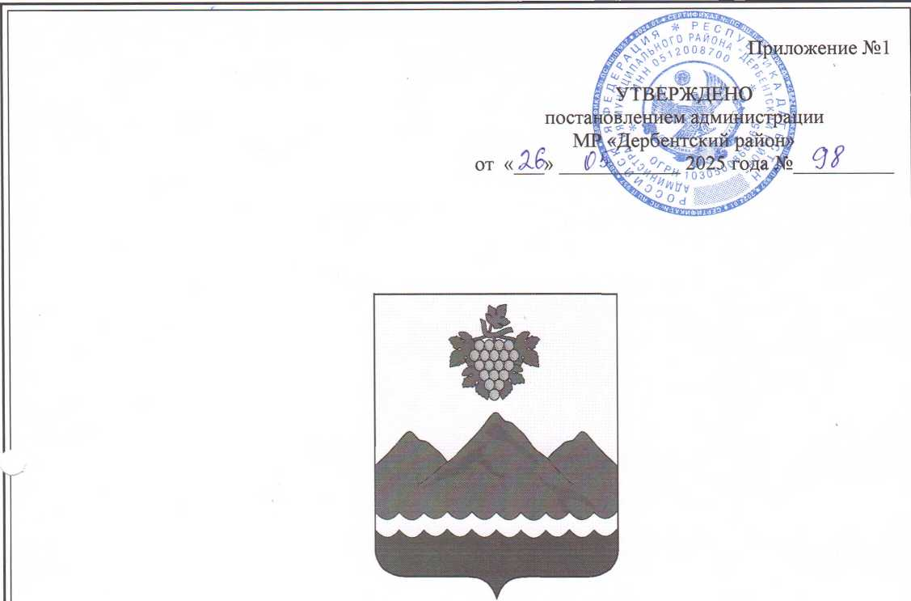

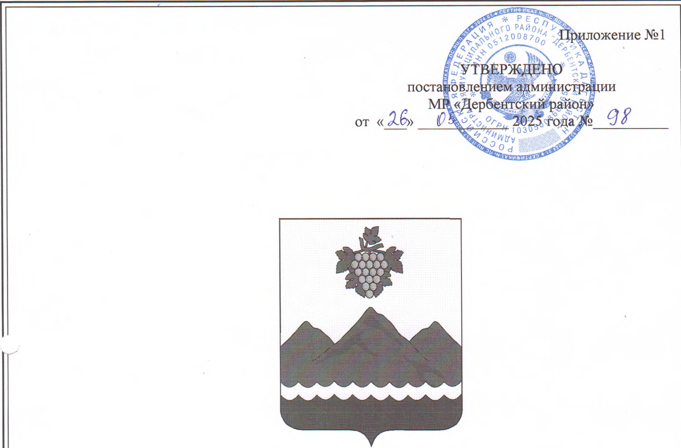

**Муниципальная программа «Повышение безопасности дорожного движения на 2025 - 2030 годы в муниципальном районе «Дербентский район»**

г. Дербент

2025 г.

**ПАСПОРТ  
муниципальной программы «Повышение безопасности дорожного движения  
на 2025 - 2030 годы в муниципальном районе «Дербентский район»**

|  |  |
| --- | --- |
| Наименование программы | Муниципальная программа «Повышение безопасности дорожного движения на 2025 - 2030 годы в муниципальном районе «Дербентский район» (далее Программа) |
| Заказчик - координатор Программы Разработчики Программы | Администрация муниципального района «Дербентский район»   * Администрация МР «Дербентский район»; * МБУ «Управление ЖКХ» администрации МР «Дербентский район» * ОАО «РСУ» филиал Дербентский; * МКУ «Управление образования» администрации МР   «Дербентский район»;   * ОГИБДД Отдела МВД РФ по Дербентскому району; |
| Цель Программы | Создание условий для повышения уровня безопасности дорожного движения на территории Дербентского района |
| Задачи Программы | Совершенствование системы управления и обеспечения безопасности дорожного движения;   * содержание и ремонт дорог муниципального значения для обеспечения безопасного проезда; * обучение детей безопасному поведению на дорогах; * выявление и сокращение количества участков концентрации ДТП на дорогах муниципального значения; * сокращение дорожно-транспортного травматизма, особенно детского. |
| Целевые показатели и индикаторы Программы | * Количество приобретенных для учреждений образования и детских садов мобильных автогородков; * количество ДТП, в том числе с участием детей. |
| Сроки и этапы реализации Программы Перечень основных мероприятий Программы | 2025-2030 годы. Программа реализуется в один этап.  Организационные мероприятия,  пропаганда безопасности дорожного движения;  профилактика детского дорожно - транспортного травматизма;  мероприятия, направленные на обеспечение безопасности дорожного движения в поселениях |
| Исполнители Программы | * МБУ «Управление ЖКХ» администрации МР «Дербентский район» * ОАО «РСУ» филиал Дербентский; * МКУ «Управление образования» администрации МР   «Дербентский район»;   * ОГИБДД Отдела МВД РФ по Дербентскому району (по согласованию; * ГБУ «Дербентская ЦРБ», * администрации поселений (по согласованию); * комиссия по безопасности дорожного движения (далее - |

комиссия по БДД)

* Общий объём финансирования - 495 556,99 тыс. руб.

Объемы и источники финансирования Программы

Ожидаемые конечные результаты от реализации Программы

* Средства республиканского бюджета - 245586,12 тыс. руб.
* Акцизы - 208580,86 тыс. руб.
* Средства районного бюджета -41390,00 тыс. руб.

Повышение уровня безопасности дорожного движения;

* снижение аварийности на дорогах района и сокращение дорожно-транспортного травматизма, в том числе с участием детей;
* сокращение размера ущерба, наносимого экономике района от гибели людей в дорожно-транспортных происшествиях.

Система организации Контроль за исполнением Программы осуществляет контроля за исполнением администрация МР «Дербентский район» Программы

1. **Содержание проблемы и обоснование необходимости ее  
   решения программными методами.**

Аварийность.

Аварийность на автомобильном транспорте стала одной из острейших социально-­экономических проблем Российской Федерации, которая представляет угрозу безопасности не только граждан, но и для государства в целом. За последние 10 лет в дорожных авариях погибли около 350 тыс. человек, более 2 млн. человек получили увечья, около 15 % из них остались инвалидами. Катастрофически пугает уровень гибели детей на дорогах России: ежегодно погибает около 1300 детей, а травмируется ещё около 22-23 тысяч. По данным ГИБДД число пострадавших в авариях детей (без летального исхода) ежегодно возрастает на 1 - 2%. Около 40% травмированных детей становятся инвалидами.

За 2024 год в Республике Дагестан зафиксировано 1502 ДТП, в результате которых 2178 человек пострадало, 276 человек погибли из них 29 детей.

За 2023 год на территории Дербентского района зарегистрировано 30 ДТП, пострадало 34 человека, погибло 7 человек.

За 2024 год на территории Дербентского района зарегистрировано 26 ДТП, пострадало 31 человек, погибло 4 человека.

По Дербентскому району заметна тенденция к снижению количества ДТП и количества пострадавших граждан. Показатель снижения количества ДТП и пострадавших составил -11%, а по числу погибших - 40%.

Нарушение ПДД.

Основными видами нарушений водителями правил дорожного движения, в том числе повлекших за собой ДТП с тяжкими последствиями в Дербентском районе являются: несоблюдение скорости конкретным дорожным условиям, превышение допустимой скорости движения, управление транспортным средством в состоянии алкогольного опьянения, выезд на полосу встречного движения, нарушение правил обгона.

*Таблица №1*

Анализ причин нарушений правил дорожного движения

|  |  |  |  |  |  |  |  |
| --- | --- | --- | --- | --- | --- | --- | --- |
| Год | Причины нарушений ПДЦ | | | | | | |
| Нетрезвое состояние | Управле­ние тран­спорт, средством без прав | Нарушение скоростного режима | Пеше­ходы | Проезд перекрёст­ков | Выезд на полосу встречного движения | Прочие |

|  |  |  |  |  |  |  |  |
| --- | --- | --- | --- | --- | --- | --- | --- |
| 2021 | 45 | 63 | 0 | 80 | 4 | 124 | 1026 |
| 2022 | 38 | 48 | 0 | 86 | 3 | 148 | 920 |
| 2023 | 25 | 98 | 0 | 94 | 6 | 184 | 1100 |
| 2024 | 35 | 93 | 0 | 105 | 5 | 160 | 1000 |

Крайне низкая дисциплина участников дорожного движения в сочетании со значительным увеличением парка транспортных средств, интенсивностью дорожного движения, снижение объёмов и темпов строительства и реконструкции дорог, несоответствие уровня их обустройства и сервисного обслуживания современным требованиям дорог привели к значительному ухудшению условий безопасного движения.

По ряду объективных и субъективных причин, таких как увеличение количества автомототранспорта, несовершенство законодательства в отношении участников дорожного движения, недостаточное внимания к этому вопросу в процессе воспитания детей в дошкольных и школьных учреждениях, в семье, не улучшает кардинальным образом положения с детским дорожно-транспортным травматизмом.

*Таблица №2*

Анализ количества автомобилей, ДТП и пострадавших.

|  |  |  |  |  |  |  |  |  |
| --- | --- | --- | --- | --- | --- | --- | --- | --- |
| Год | Количество автомобилей | Всего ДТП | Место совершения ДТП | | Пострадавшие в ДТП | | | |
| дороги | населённые пункты | Из них | | в т. числе детей | |
| ранено | погибло | ранено | погибло |
| 2021 | 9253 | 26 | 26 | 6 | 42 | 4 | 0 | 0 |
| 2022 | 9844 | 32 | 23 | 7 | 35 | 1 | 0 | 0 |
| 2023 | 12101 | 30 | 14 | 9 | 34 | 7 | 0 | 0 |
| 2024 | 12789 | 26 | 22 | 8 | 31 | 4 | 0 | 0 |

Несмотря на то, что ежегодно проводится ряд мероприятий по профилактике дорожно­транспортного травматизма:

обучение детей безопасному поведению на дорогах в соответствии с разработанными программами, районные конкурсы «Безопасное колесо», «Дорожный калейдоскоп», «Я и дорога», профилактические мероприятия «Безопасные каникулы», «Внимание, дети!», обследование маршрутов перевозки детей к местам обучения с выработкой конкретных мер, направленных на обеспечение безопасности перевозок, ситуация на дорогах района остаётся сложной.

С увеличением уровня автомобилизации и включением все большего числа граждан в дорожное движение, возрастает роль не только государства, но и местного самоуправления в обеспечении безопасности дорожного движения, сохранении жизни и здоровья участников дорожного движения.

Уменьшить уровень аварийности, людские и материальные потери возможно лишь при осуществлении согласованного комплекса мероприятий по обеспечению безопасности дорожного движения - законодательного, экономического, организационного, технического и воспитательного характера.

Таким образом, возникла необходимость в разработке муниципальной программы «Повышение безопасности дорожного движения на территории МР «Дербентский район» (2025-2030 годы)». Мероприятия Программы, затрагивающие имущественные отношения выполняются только на объектах муниципальной собственности поселений и района.

Следует отметить, что с 2010 года в районе проводятся и реализуются мероприятия, финансируемые с привлечением средств бюджета: приобретение в образовательные учреждения наглядной агитации и видеоматериалов по безопасности дорожного движения, а также обновление автобусного парка по федеральной программе.

Особую озабоченность всегда вызывают дорожно-транспортные происшествия с участием детей и подростков до 16 лет. Так, если ранее дети и подростки получали ранения и гибли, преимущественно находясь в автомашинах в качестве пассажиров, то сейчас половинапострадавших детей составили пешеходы, велосипедисты, а также дети управлявшие средствами индивидуальной мобильности.

Основной мерой профилактики возникновения ДТП, на сегодня остается выявление и пресечение административных правонарушений в сфере безопасности дорожного движения сотрудниками ГИБДД.

Это связано с изменениями, внесенными в федеральное законодательство о безопасности дорожного движения и усилением мер административной, а в ряде случаев и уголовной ответственности в отношении участников дорожного движения.

С 2017 года на территории поселений района проводятся мероприятия по содержанию дорог муниципального значения. Финансирование производилось с учётом протяжённости местных дорог поселений.

*Таблица № 3*

Финансирование и фактическое выполнение работ по ремонту и содержанию дорог за период 2022-2024 годы

|  |  |  |  |
| --- | --- | --- | --- |
| Наименование строки | 2022 г. | 2023 г. | 2024 г. |
| Ремонт и капитальный ремонт автодорог местного значения (тыс. руб) | 64894,00 | 99759,00 | 70518,00 |

Для поддержания в удовлетворительном состоянии дорог муниципального значения, администрации МР «Дербентский район» в дальнейшем необходимо продолжать, по мере необходимости, выполнение ремонтных работ и содержание своих дорог.

Среди мер направленных на обустройство улиц и дорог населённых пунктов будут продолжены работы по строительству и ремонту тротуаров, пешеходных дорожек, а также ремонт и установка осветительных приборов для передвижения граждан по дорогам в тёмное время суток.

На территории района существуют 27 маршрутов школьных автобусов. По этим маршрутам подвозят учеников из небольших населённых пунктов в школы. Соблюдение правил перевозки детей, обустройство школьных маршрутов требует повышенного внимания руководителей учебных заведений, госавтоинспекции. На некоторых маршрутах есть вопросы по оборудованию должным образом дорожными знаками, расписанием движения автобуса и т.д.

Меры, предусмотренные программой, являются основой для создания в современных условиях действенного механизма по обеспечению безопасности дорожного движения, снижению числа ДТП с участием детей и подростков, с включением в него администраций и Собраний депутатов муниципальных образований - сельских поселений района, других заинтересованных организаций, без которых невозможно качественное решение проблем в сфере обеспечения безопасности дорожного движения.

Программой предусмотрены мероприятия, направленные на упорядочение движения транспортных средств в населенных пунктах: изменение дислокации и установка дорожных знаков. Данные мероприятия направлены на создание благоприятных и безопасных условий для движения транспортных средств и пешеходов в населенных пунктах МР «Дербентский район».

Одним из условий обеспечения безопасности на пассажирском общественном и школьном автотранспорте является дальнейшая организация работ по оснащению транспортных средств навигационно-связным оборудованием с передачей перевозчиками навигационной информации и телематических данных в региональный навигационно-­информационный центр. Завершено оснащение транспортных средств оборудованием ГЛОНАСС. В ближайшее время необходимо произвести наладку и взаимодействие установленного на транспортных средствах оборудования ГЛОНАСС с региональным навигационно-информационным центром.

Предстоит продолжить установку технических средств организации дорожного движения на дорогах общего пользования и, особенно, на автобусных маршрутах.

Программой предусматривается приобретение во все школы и детские сады района наглядной агитации, методической литературы, видеоматериалов, учебных пособий для качественногообучения детей безопасному поведению на дорогах, приобретение и установку учебных городков, а также светоотражателей для учащихся начальных школ района.

Данная Программа разрабатывается в соответствии с требованиями Федерального закона от 10.12.95 № 196-ФЗ (ред. от 27.12.2018 г.) «О безопасности дорожного движения», Федерального закона от 06.10.2003 № 131-ФЗ «Об общих принципах организации местного самоуправления в Российской Федерации» и в целях снижения аварийности на дорогах общего пользования района, сокращения дорожно-транспортного травматизма, сохранения жизни и здоровья участников дорожного движения.

1. Цели, задачи, сроки и этапы реализации Программы, целевые индикаторы и  
   показатели.

Основной целью Программы является создание условий для повышения уровня безопасности дорожного движения на территории Дербентского района, которые способствуют снижению аварийности на дорогах общего пользования и сокращению в связи с этим дорожно­транспортного травматизма, сохранению жизни и здоровья участников дорожного движения.

Условиями достижения целей Программы является решение следующих задач:

* совершенствование системы управления и обеспечения безопасности дорожного движения;
* содержание и ремонт дорог муниципального значения для обеспечения безопасного проезда;
* обучение детей безопасному поведению на дорогах;
* выявление и сокращение количества участков концентрации ДТП на дорогах муниципального значения;
* сокращение детского дорожно-транспортного травматизма.

Реализацию Программы планируется осуществить в течение 6 лет (2025-2030 годы) в 1 этап.

При выполнении поставленных задач предполагается достижение следующих целевых индикаторов и показателей Программы:

*Таблица №4* Целевые показатели и индикаторы

|  |  |  |  |  |  |  |  |  |
| --- | --- | --- | --- | --- | --- | --- | --- | --- |
| Наименование целевых показателей и индикаторов Программы | Значение базовых показателей и индикаторов Программы | Значение оценочных показателей и индикаторов Программы | Значение прогнозных показателей и индикаторов Программы | | | | | |
| **2023 год** | **2024 год** | **2025 год** | **2026 год** | **2027 год** | **2028 год** | **2029 год** | **2030 год** |
| 1. Количество приобретенных для учреждений и детских садов мобильных автогородков, шт. | 0 | 0 | 0 | 1 | 1 | 1 | 1 | 1 |
| 2. Количество детей пострадавших в ДТП, человек | 7 | 5 | 4 | 3 | 3 | 2 | 2 | 1 |

**Ш. Перечень программных мероприятий**

Перечень программных мероприятий приведен в Приложении 1 к Программе.

1. Механизм реализации Программы

Программа реализуется путем выполнения основных мероприятий, носит комплексный характер и реализуется при полном ресурсном обеспечении.

Информационным источником статистических данных о состоянии аварийности на дорогах является ОГИБДЦ ОМВД России по Дербентскому району.

Исполнители Программы в соответствии со своими полномочиями:

* несут ответственность за своевременную реализацию мероприятий Программы;
* предоставляют в установленном порядке бюджетные заявки на финансирование мероприятий Программы за счет средств бюджета;
* контролируют выполнение программных мероприятий (в том числе договоров и соглашений), выясняют их отклонение от предусмотренных целей, устанавливают причины и принимают меры по устранению отклонений;
* готовят ежегодные отчеты о реализации мероприятий Программы и передают их координатору-заказчику Программы - МБУ «Управление ЖКХ» администрации МР «Дербентский район» для формирования сводного отчёта.

1. Ресурсное обеспечение Программы

Финансирование мероприятий Программы осуществляется за счет средств республиканского, районного бюджета и бюджетов поселений. Общий объём финансирования составляет 495 556,99 тыс. руб., в том числе: 2025 год - 66835,48 тыс. руб.

2026 год - 70374,00 тыс. руб.

2027 год - 83879,46 тыс. руб.

2028 год - 87560,18 тыс. руб.

2029 год - 91424,94 тыс. руб.

2030 год - 95482,93 тыс. руб.

*Таблица № 5*

Распределение объемов финансирования Программы  
по источникам, направлениям расходования средств и годам  
495556,99 (тыс. рублей)

|  |  |  |  |  |  |  |  |
| --- | --- | --- | --- | --- | --- | --- | --- |
| Источники и направления финансирования | Объем финансирования, всего | В том числе | | | | | |
| 2025 год | 2026 год | 2027 год | 2028 год | 2029 год | 2030 год |
| Всего по Программе | 495556,99 | 66835,48 | 70374 | 83879,46 | 87560,18 | 91424,94 | 95482,93 |
| *в том числе:* |  |  |  |  |  |  |  |
| Субсидии | 245586,12 | 36105,45 | 37910,72 | 39806,26 | 41796,57 | 43886,40 | 46080,72 |
| Акцизы | 208580,86 | 30665,03 | 32198,28 | 33808,2 | 35498,61 | 37273,54 | 39137,21 |
| районный бюджет | 41390,00 | 65,00 | 265,00 | 10265,00 | 10265,00 | 10265,00 | 10265,00 |

Объёмы финансирования Программы на 2025-2030 годы носят прогнозный характер и подлежат приведению в соответствие с решением о бюджете на очередной финансовый год.

1. Оценка эффективности и прогноз ожидаемых социально-экономических результатов  
   от реализации Программы. Целевые индикаторы и показатели

Реализация Программы позволит обеспечить повышение уровня безопасности дорожного движения, снижение аварийности на дорогах общего пользования на территории муниципального образования «Дербентский муниципальный район» и сокращение дорожно­транспортного травматизма, защищенность граждан от последствий дорожно-транспортных происшествий, сокращение размера ущерба, наносимого экономике района от гибели людей в дорожно-транспортных происшествиях.

Программа ориентирована на достижение социально-экономического эффекта, заключающегося в формировании у участников дорожного движения стереотипов законопослушного поведения, а также формирование у населения негативного отношения к правонарушениям в сфере безопасности дорожного движения.

Оценка эффективности реализации Программы определяется в соответствии с методикой, приведенной в приложении № 2 к настоящей Программе.

1. Организация управления Программой и контроль за ходом её реализации

Контроль за ходом реализации Программы осуществляет администрация МР «Дербентский район» и Собрание депутатов МР «Дербентский район». Администрация обеспечивает согласованные действия по подготовке и реализации мероприятий Программы, целевому и эффективному расходованию бюджетных средств.

Приложение №1 к муниципальной программе «Повышение безопасности дорожного движения на 2025 - 2030 годы в муниципальном районе «Дербентский район»

**Перечень  
программных мероприятий муниципальной программы  
«Повышение безопасности дорожного движения на 2025 - 2030 годы в муниципальном районе «Дербентский район»**

|  |  |  |  |  |  |  |  |  |  |  |  |
| --- | --- | --- | --- | --- | --- | --- | --- | --- | --- | --- | --- |
| № п/п | Наименование мероприятия | Исполнится и | Источник и финансирования | Объемы финансирования (тыс. руб.) | | | | | | | Ожидаемые результаты реализации мероприятия |
| Всего | в том числе по годам | | | | | |
| 2025 | 2026 | 2027 | 2028 | 2029 | 2030 |
| 1. Организационные мероприятия | | | | | | | | | | | |
| 1.1 | Обобщение и анализ состояния аварийности на территории МР « Дербентский муниципальный район» | Администрация МР «Дербентский район» |  | 0 | 0 | 0 | 0 | 0 | 0 | 0 | Отчет о состоянии аварийности в районе. |
| 1.2 | Информирование администрации и Собрания депутатов МО « Дербентский муниципальный район» о ходе выполнения программы, причинах и условиях, способствующих ДТП, работе по профилактике правонарушений в сфере обеспечения безопасности дорожного движения. | Администрация МР « Дербентский район» |  | 0 | 0 | 0 | 0 | 0 | 0 | 0 | Ежеквартальные отчеты о ходе выполнения Программы. |
| 1.3. | Обследование состояния автомобильных дорог местного значения. | Администрация МР «Дербентский район» |  | 0 | 0 | 0 | 0 | 0 | 0 | 0 | Работа районной комиссии по безопасности дорожного |

|  |  |  |  |  |  |  |  |  |  |  |  |  |
| --- | --- | --- | --- | --- | --- | --- | --- | --- | --- | --- | --- | --- |
|  |  | |  |  |  |  |  |  |  |  |  | движения(не реже 2 раза в год). |
|  | | 2. Пропаганда безопасности дорожного движения | | | | | | | | | | |
| 2.1. | Формирование у участников дорожного движения стереотипов законопослушного поведения, а также формирование у населения негативного отношения к правонарушениям в сфере безопасности дорожного движения | | Управление образования администрации МО «Дербентский район», | Районный бюджет | 360,00 | 60,0 | 60,0 | 60,0 | 60,0 | 60,0 | 60,0 | Снижение числа дорожно­транспортных происшествий. |
|  | | 3. Профилактика детского дорожно - транспортного травматизма | | | | | | | | | | |
| 3.1. | Контроль за обучением детей безопасному поведению на дорогах в соответствии с разработанными программами | | Управление образования администрации МО« Дербентский район» |  | 0 | 0 | 0 | 0 | 0 | 0 | 0 | Снижение числа дорожно­транспортных происшествий с участием детей, обучение детей школьного и дошкольного возраста безопасному поведению на дорогах, проведение обучающих конкурсов и операций, обследование маршрутов перевозки детей к |
| 3.2. | Проведение районных конкурсов:   * «Безопасное колесо»; * «Я и дорога»; * «Дорожный калейдоскоп». | | Управление образования администрац ии МО « Дербентский район» | Районный бюджет | 0 | 0 | 0 | 0 | 0 | 0 | 0 |
| 3.3. | Проведение операций «Внимание дети!», «Безопасные каникулы» | | Управление образования администрац ии МО « Дербентский район» |  | 0 | 0 | 0 | 0 | 0 | 0 | 0 |
| 3.4. | Приобретение оборудования для автогородка | | Управление образования администрац ии МО «Дербентски й район» | Районный бюджет | 1000.0 | 0 | 200,0 | 200,0 | 200,0 | 200,0 | 200,0 |
| 3.5. | Изготовление материалов для наглядной агитации по ПДД | | Управление образования администрац ии МО« Дербентский район» | Районный бюджет | 30 | 5 | 5 | 5 | 5 | 5 | 5 |

|  |  |  |  |  |  |  |  |  |  |  |  |
| --- | --- | --- | --- | --- | --- | --- | --- | --- | --- | --- | --- |
| 3.6. | Обследование маршрутов перевозки детей к местам обучения с выработкой конкретных мер, направленных на обеспечение безопасности перевозок. | Администра ция МР « Дербентский район» |  | 0 | 0 | 0 | 0 | 0 | 0 | 0 | местам их обучения. |
| 3.7. | Установка в местах посадки (высадки) на маршрутах перевозки детей технических средств организации дорожного движения в том числе остановочных павильонов | Управление образования и администрац ия МР « Дербентский район» | Районный бюджет, субсидии, внебюдж етные источник и | 40000,0 | 0 | 0 | 10000,0 | 10000,0 | 10000,0 | 10000,0 |
| 3.8. | Приобретение светоотражателей для учащихся первых классов школ МР « Дербентский муниципальный район» | Управление образования администрац ии МР «Дербентски й район» | Районный бюджет | 0 | 0 | 0 | 0 | 0 | 0 | 0 | Снижение числа дорожно­транспортных происшествий с участием детей |
| 3.9. | Приобретение комплекта флеш- накопителей с мультимедийной программой «Электронные билеты станция №1» - Знатоки правил дорожного движения (локально-сетевая версия) | Управление образования администрац ии МР « Дербентский район» | Районный бюджет | 0 | 0 | 0 | 0 | 0 | 0 | 0 | Обучение детей школьного и дошкольного возраста безопас­ному поведению на дорогах, проведение у обучающих конкурсов |
| 3.10 | Приобретение автобусов для перевозки детей в школы | Управление образования администрац ии МР «Дербентски й район» | Республи канский бюджет | 0 | 0 | 0 | 0 | 0 | 0 | 0 | Снижение числа дорожно­транспортных происшествий с участием детей |
| 3.11 | Развитие системы автоматизиро­ванного контроля за работой автобусов на линии, в том числе при перевозке школьников с наладкой и взаимодействием установленного на транспортных средствах оборудования ГЛОНАСС с региональным навигационно- | Управление образования администрац ии МР «Дербентски й район» | Районный бюджет | 0 | 0 | 0 | 0 | 0 | 0 | 0 | Контроль за работой школьных автобусов |

|  |  |  |  |  |  |  |  |  |  |  |  |
| --- | --- | --- | --- | --- | --- | --- | --- | --- | --- | --- | --- |
|  | информационным центром |  |  |  |  |  |  |  |  |  |  |
| 4. Мероприятия, направленные на обеспечение безопасности дорожного движения в поселениях | | | | | | | | | | | |
| 4.1. | Оборудование автодорог тротуарами или пешеходными дорожками (переходами) | Администра ция МР «Дербентски й район» | В т.ч. из акцизных сборов | 6250,0 | 0,0 | 1250,0 | 1250,0 | 1250,0 | 1250,0 | 1250,0 | Снижение количества дорожно­транспортных происшествий с участием пешеходов |
| 4.2. | Освещение проезжей части улиц (дорог) | Администра ция МР «Дербентски й район» | в т.ч. из акцизных сборов | 2750,0 | 0,0 | 550,0 | 550,0 | 550,0 | 550,0 | 550,0 | (таблица №5) Снижение количества дорожно­транспортных происшествий с участием пешеходов |
|  |  |  |  |  |  |  |  |
| 4.3. | Содержание и ремонт дорог муниципального значения  Администрации поселений | | из  акцизных сборов | 199580,87 | 30665,03 | 30398,28 | 32008,19 | 33698,60 | 35473,53 | 37337,21 | Снижение количества дорожно­транспортных происшествий. |
| Республи канский бюджет | 245586,12 | 36105,45 | 37910,72 | 39806,26 | 41796,57 | 43886,40 | 46080,72 |

Приложение №2 к муниципальной программе «Повышение безопасности дорожного движения на 2025 - 2030 годы в муниципальном районе «Дербентский район»

Методика

оценки эффективности реализации Программы

Оценка эффективности реализации Программы осуществляется Управлением экономики и прогнозирования путем установления степени достижения ожидаемых результатов, а также путем сравнения текущих значений показателей и индикаторов с их целевыми значениями либо значениями на момент начала реализации Программы.

1. Количество приобретенных для учреждений и детских садов мобильных автогородков;
2. Объём выполненных работ по содержанию и ремонту дорог муниципального значения (тыс. руб.)
3. Снижение количества ДТП с участием детей.

По показателям и индикаторам эффективность реализации Программы оценивается путем соотнесения степени достижения основных целевых показателей Программы с уровнем её финансирования с начала реализации.

Комплексный показатель эффективности рассчитывается по формуле:

К = (Р1ф/Р1п х 0,2 + Р2ф/Р2п х 0,4 + РЗф/РЗп х 0,4) х 100%,

Где:

Pin- плановое значение показателя;

Р1ф - фактическое значение показателя

При расчете эффективности реализации Программы используются следующие весовые коэффициенты:

|  |  |
| --- | --- |
| Наименование показателя | Значение весового коэффициента |
| Количество приобретенных для учреждений и детских садов мобильных автогородков (Р1); | 0,2 |
| Объём выполненных работ по содержанию и ремонту дорог муниципального значения (Р2); | 0,4 |
| Снижение количества ДТП с участием детей (РЗ) | 0,4 |
| Итого: | 1,0 |

При значении показателя К, равном 80 процентов и более, эффективность реализации Программы признается высокой, при значении К, равном от 20 до 80 процентов, - низкой.

При значении показателя менее 20 процентов программа считается неэффективной.